Schulversuchspraktikum
Dennis Roggenkämper
Sommersemester 2015
Klassenstufen 11 & 12

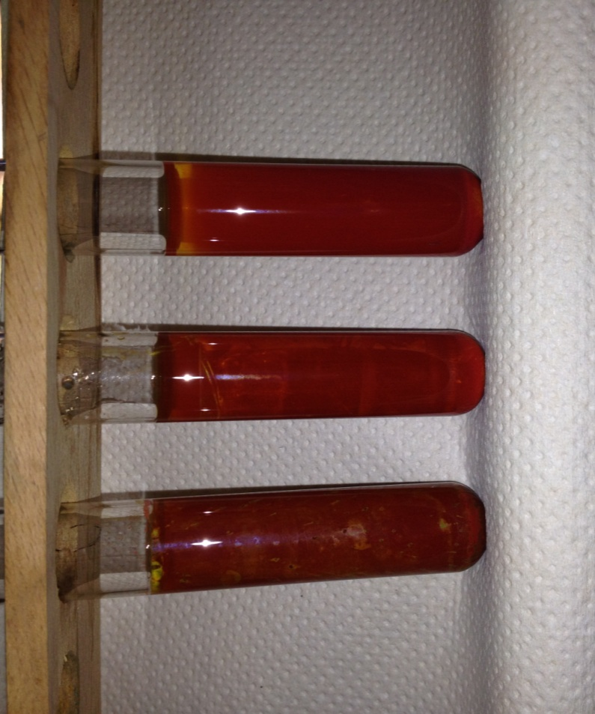
Kohlenhydrate
Kurzprotokoll

Auf einen Blick:
Das Kurzprotokoll umfasst vier Lehrer- und zwei Schülerexperimente, die sich mit Kohlenhydraten beschäftigen. Es werden klassische Nachweise und weiterführende Ideen vorgestellt.

Inhalt
1 Weitere Lehrerversuche 1
1.1 V1 – Barfoed-Reagenz – Unterscheidung von Mono- und Disacchariden 1
1.2 V2 – Hydrolyse von Cellulose 2
1.3 V3 – Verkohlen von Zucker 4
1.4 V4 – Schiffs Reagenz 5
2 Weitere Schülerversuche 6
2.1 V1 – Stärke-Nachweis mit Lugol’scher Lösung 6
2.2 V2 – Seliwanow-Reaktion 7

Weitere Lehrerversuche

V1 – Barfoed-Reagenz – Unterscheidung von Mono- und Disacchariden
Dieser Versuch soll die Reaktivitätsunterschiede der Mono- und Disaccharide zeigen. Es handelte sich hierbei um eine Fehling-Probe im sauren Milieu.

Gefahrenstoffe
Kupferacetat |  |  | H: 302-315-319-335-400 |  |  | P: 261-273-305+351+338
Essigsäure (w =30%) |  |  | H: 314 |  |  | P: 280-301+330+331-305+351+338
Glucose |  |  | - |  |  | -
Fructose |  |  | - |  |  | -
Maltose |  |  | - |  |  | -
Saccharose |  |  | - |  |  | -
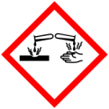 |  |  |  |  |  |  | 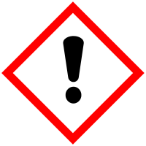 | 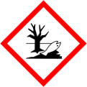

Materialien: 4 Reagenzgläser, 1 Becherglas 250 mL, Erlenmeyerkolben 100 mL, Kristallschale, Messzylinder, Trichter, Filterpapier, Bunsenbrenner, Dreifuß mit Drahtnetz.
Chemikalien: Kupferacetat, Essigsäure, destilliertes Wasser, Glucose, Fructose, Saccharose, Maltose.
Durchführung: Ansetzen von Barfoed-Reagenz:
In 100 mL Wasser werden 6,7g Kupferacetat gelöst. Die Lösung wird filtriert und mit 2,5 mL 30 %-iger Essigsäure versetzt.
Es wird eine Spatelspitze von Glucose, Fructose, Maltose und Saccharose in ein jeweils ein Reagenzglas gegeben und mit 4 mL destilliertem Wasser gelöst. Dann wird zu den vier Probelösungen die vierfache Menge an Barfoed-Reagenz gegeben. Die vier Probelösungen werden für 5 Min. in siedendem Wasser erhitzt.
Beobachtung: Bei Glucose und bei Fructose bildet sich am Boden des Reagenzglases ein orange-brauner Feststoff. Der orange-braune Feststoff ist ebenfalls an der Phasengrenze zur Luft zu beobachten. Bei Maltose und Saccharose verändert sich die Lösung nicht.
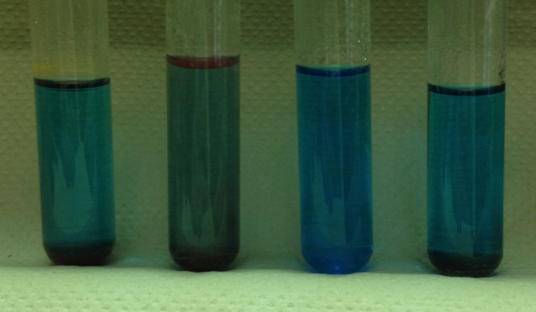
Abb. 1 – Glucose, Fructose, Maltose und Saccharose mit Barfoed-Reagenz.
Deutung: Im sauren Milieu reagieren Monosaccharide wesentlich schneller als Disaccharide mit dem Kupferacetat. Es bildet sich rot-braunes Kupfer(I)-oxid durch Reduktion:
R-CHO _{(aq)} + 2 Cu²⁺ _{(aq)} + 2 H₂O _{(l)} → R-COOH _{(aq)} + Cu₂O ↓ _{(s)} + 4 H⁺ _{(aq)}
Entsorgung: Die Lösungen werden in den Schwermetallbehälter gegeben.
Literatur: M. Jäckel, W. Asselborn, Eds., Chemie Heute: Sekundarbereich II, Schroedel Schulbuchverlag, Hannover, 1999. S. 373.

V2 – Hydrolyse von Cellulose
Dieser Versuch soll zeigen, dass das Polymer Cellulose aus dem Monomer Glucose aufgebaut ist.

Gefahrenstoffe
Schwefelsäure (w = 96 %) |  |  | H: 314-290 |  |  | P: 280-301+330+331-305+351+338-309+310
Natronlauge (w = 45 %) |  |  | H: 314-290 |  |  | P: 280-301+330+331-305+351+338-308+310
Fehling I-Lösung |  |  | H: 410 |  |  | P: 273-501
Fehling II-Lösung |  |  | H: 314 |  |  | P: 280-305+351+338-310

Materialien: Reagenzglas, Glasstab. Pasteurpipette, Kristallschale, Bunsenbrenner, Dreifuß mit Drahtnetz, Stativ, Indikatorpapier, Watte.
Chemikalien: Schwefelsäure (w = 96 %), Natronlauge (w = 45 %), Fehling-Lösung I+II, destilliertes Wasser.
Durchführung: In ein Reagenzglas wird ein kleiner Wattebausch gegeben und mit 1 mL konzentrierter Schwefelsäure versetzt. Mit einem Glasstab wird die Watte zerrieben. Mit einer Pasteurpipette werden vorsichtig 10 mL destilliertes Wasser in das Reagenzglas geben (an Wand herunterlaufen lassen). Die Probe wird für 10 Min. in ein siedendes Wasserbad gestellt und anschließend mit ca. 2 mL Natronlauge neutralisiert. 2 mL der neutralisierten Probe werden mit 4 mL der Fehling-Reagenz versetzt (Fehling I und II im Verhältnis 1:1). Die Lösung wird erhitzt bis eine Farbänderung auftritt.
Beobachtung: Die Watte löst sich in Schwefelsäure und es entsteht eine schwarz/graue Lösung. Durch versetzten der Probe mit Fehling-Reagenz tritt eine orange Färbung im Reagenzglas auf.
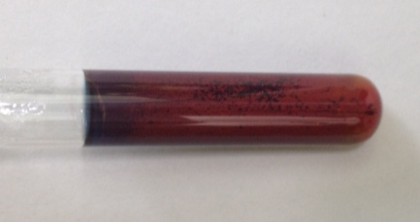
Abb. 2 – Fehling-Probe.
Deutung: In Anwesenheit von Säure und Wasser wird das Polymer Cellulose hydrolytisch gespalten, wobei die Schwefelsäure katalytisch wirkt. Es entstehen die Glucose-Monomere.
(C₆H₁₀O₅)_{n} _{(s)} + (n1) H₂O _{(l)} → n (C₆H₁₂O₆) _{(s)}
Entsorgung: Die Probe wird im Abfluss entsorgt.
Literatur: M. Jäckel, W. Asselborn, Eds., Chemie Heute: Sekundarbereich II, Schroedel Schulbuchverlag, Hannover, 1999. S. 373.

V3 – Verkohlen von Zucker
Dieser Versuch soll die stark hygroskopische Wirkung von Schwefelsäure zeigen.

Gefahrenstoffe
Schwefelsäure (w = 96 %) |  |  | H: 314-290 |  |  | P: 280-301+330+331-305+351+338-309+310

Materialien: Reagenzglas, Reagenzglasständer, Pasteurpipette.
Chemikalien: Schwefelsäure (w = 96 %), Glucose.
Durchführung: Ein Reagenzglas wird 2 cm hoch mit Glucose gefüllt und anschließend mit konzentrierter Schwefelsäure versetzt.
Beobachtung: Aus der feinkristallinen Glucose entsteht eine schwarze amorphe Masse.
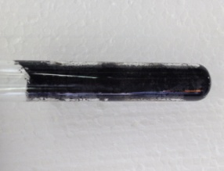
Abb. 3 – Glucose färbt sich durch Schwefelsäure schwarz.
Deutung: Schwefelsäure ist stark hygroskopisch und wirkt dehydratisierend sowie oxidierend. Es tritt eine Verkohlung ein.
Entsorgung: Der Rückstand wird in den Feststoffabfall gegeben.
Literatur: R. Blume, D. Wiechoczek (2009) http://www.chemieunter-richt.de/dc2/tip/zucker.htm. (Abgerufen am 12.08.2015)
M. Just, E. Just, O. Kownatzki, H. Keune, Eds., Organische Chemie, Volk Und Wissen, Berlin, 2009. S. 205
Da das Phänomen der Verkohlung laut Literatur noch nicht vollständig geklärt ist, wurde keine Reaktionsgleichung angegeben. Ziemlich sicher ist, dass aus den Glucosemolekülen die Elemente von Wasser abgespalten werden.

V4 – Schiffs Reagenz
Dieser Versuch soll zeigen, dass offenkettige Aldehyde (Aldeydform) mit der Schiff’schen Probe nachgewiesen werden können, Aldehyde in der cyclischen Ringform hingegen nicht.

Gefahrenstoffe
Schiff‘s -Reagenz |  |  | H: 350 |  |  | P: 281-201-308+313
Formaldehyd (w = 1%) |  |  | H: 302-351-317 |  |  | P: 280-302+352-308+313
Glucose |  |  | - |  |  | -

Materialien: 2 Reagenzgläser.
Chemikalien: Schiff‘s –Reagenz, Formaldehydlösung (w = 1 %), Glucose, destilliertes Wasser.
Durchführung: Zu 2 mL Glucoselösung und 2 mL Formaldehydlösung werden 3 mL Schiff‘s –Reagenz gegeben.
Beobachtung: Die Formaldehydlösung färbt sich violett. Die Glucoselösung bleibt farblos, nach längerer Zeit ist eine sehr schwache violett-Färbung zu beobachten.
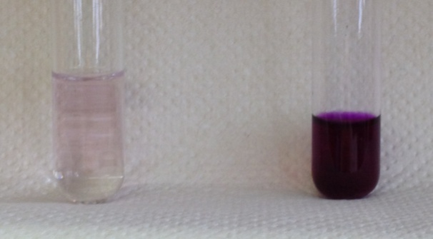
Abb. 4 –Formaldehyd färbt sich violett mit Schiff‘s –Reagenz.
Deutung: Glucosemoleküle liegen im chemischen Gleichgewicht in der thermodynamisch günstigen Ringform vor. Die Kettenform, in der Aldehydgruppe frei vorliegt, liegt in wässriger Lösung kaum vor, sodass die Schiff’sche Probe mit Glucose negativ ist.
Entsorgung: Die Lösungen werden in den Sammelbehälter für organische Abfälle gegeben.
Literatur: M. Just, E. Just, O. Kownatzki, H. Keune, Eds., Organische Chemie, Volk Und Wissen, Berlin, 2009. S. 208
Achtung: Formaldehyd (Methanal) ist in der Schule verboten! Als Ersatzstoff ist Acetaldehyd (Ethanal) geeignet. Hierbei ist allerdings ebenfalls Vorsicht geboten!

Weitere Schülerversuche

V1 – Stärke-Nachweis mit Lugol’scher Lösung
Dieser Versuch soll zeigen, dass Stärke mit einer Iod-Kaliumiodid-Lösung (Lugol’scher Lösung) nachgewiesen werden kann.

Gefahrenstoffe
Lugol’sche Lösung |  |  | - |  |  | -
Stärke |  |  | - |  |  | -
Iod |  |  | H: 332-312-400 |  |  | P: 273-302+352
Kaliumiodid |  |  | - |  |  | -

Materialien: Bechergläser 300 mL und 500 mL, Reagenzglas, Reagenzglasständer, Pasteurpipette, Bunsenbrenner, Dreifuß mit Drahtnetz.
Chemikalien: Stärke, Iod, Kaliumiodid, destilliertes Wasser.
Durchführung: Ansetzen der Lugol’schen Lösung:
In ein 500 mL Becherglas werden 1 g Iod und 2 g Kaliumiodid in 5 mL destilliertem Wasser gelöst. Für den Stärkenachweis muss die Lösung auf 300 mL mit destilliertem Wasser aufgefüllt werden.
In 100 mL destilliertem Wasser wird 1 g Stärke gelöst und für 5 Min. aufgekocht. Die Lösung wird zum Abkühlen stehen gelassen. Nach dem Abkühlen werden 3 mL in ein Reagenzglas gegeben und mit der Lugol’schen Lösung versetzt.
Beobachtung: Es tritt eine tiefblaue Färbung auf.
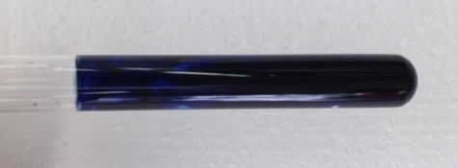
Abb. 5 – Nachweis von Stärke mit Lugol’scher Lösung.
Deutung: Durch das Zusammengeben von Iod und Kaliumiodid in wässriger Lösung bildet sich zunächst Triiodid. Das Triiodid reagiert mit einem weiteren Iodmolekül zu Polyiodid (I₅⁻).
2 I₂ + I⁻ ⇌ I₃⁻ + I₂ ⇌ I₅⁻
Das Polymer Amylose besteht aus Glucose-Monomeren, die linear angeordnet sind. Bei Raumtemperatur liegt eine Helix mit 6 Glucose-Monomeren im Umfang vor. In diese Helix intercalieren die Polyiodidionen, wodurch die Blaufärbung auftritt.
Entsorgung: Nach Zugabe von Thiosulfatlösung kann die Probe in den Abfluss gegeben werden.
Literatur: M. Just, E. Just, O. Kownatzki, H. Keune, Eds., Organische Chemie, Volk Und Wissen, Berlin, 2009. S. 212/213.
Die Lugol’sche Lösung sollte vorher von der Lehrperson angesetzt werden.

V2 – Seliwanow-Reaktion
Mit diesem Versuch können Aldosen und Ketosen unterschieden werden.

Gefahrenstoffe
Salzsäure (w = 37 %) |  |  | H: 314-335-290 |  |  | H: 234-260-305+361+338-303+361+353-304+340-309+311-501.1
Fructose |  |  | - |  |  | -
Glucose |  |  | - |  |  | -
Maltose |  |  | - |  |  | -
Saccharose |  |  | - |  |  | -
Resorcin |  |  | H: 302-319-315-400 |  |  | P:273-302+352-305+351+338

Materialien: 4 Reagenzgläser, Reagenzglasständer, Pipette, Spatel.
Chemikalien: Glucose, Fructose, Maltose, Saccharose, Salzsäure (w = 37 %), Resorcin.
Durchführung: In den 4 Reagenzgläsern wird jeweils 0,5 g Glucose, Fructose, Maltose und Saccharose vorgelegt. Zu den Proben werden jeweils 2 mL konzentrierte Salzsäure gegeben. Die Proben werden vorsichtig geschüttelt, damit sich die Zucker lösen. Es wird zu jeder Probe eine Spatelspitze Resorcin gegeben.
Beobachtung: Die Lösung mit Fructose und Saccharose färbt sich rötlich. Die Lösung mit Glucose und Maltose bleibt farblos.
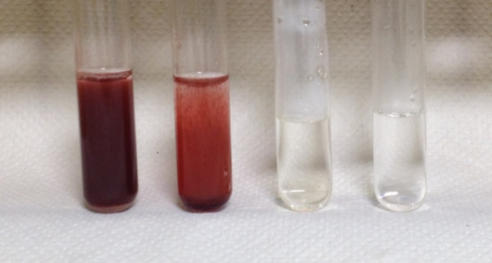
Abb. 6 – Die Fructose- (l.) und Saccharose-Lsg. (2. v. l.) färben sich rötlich.
Deutung: Die Salzsäure katalysiert die Spaltung der Disaccharide. Bei der Spaltung von Saccharose entstehen Glucose und Fructose, bei der Spaltung von Maltose entstehen zwei Glucose Monomere.
Fructose spaltet unter sauren Bedingungen Wasser ab, wodurch 5-Hydroxymethylfurfural entsteht. 5-Hydroxymethylfurfural bildet mit Resorcin und dem Luftsauerstoff unter Abspaltung von 3 Wassermolekülen einen rötlichen Farbstoff.
Aldosen, wie Glucose, reagieren nicht nach diesem Mechanismus.
Entsorgung: Die Lösungen werden in den Sammelbehälter für organische Farbstoffe gegeben.
Literatur: M. Just, E. Just, O. Kownatzki, H. Keune, Eds., Organische Chemie, Volk Und Wissen, Berlin, 2009. S. 211.
Der Reaktionsmechanismus ist vom Schwierigkeitsgrad nur für einen Leistungskurs geeignet.

